云南大学软件学院
实 验 报 告
课程： 常用软件开发平台搭建 实验指导教师（签名）： 刘宇 成绩：
姓名：陈俊宏 学号：20211060245 专业：人工智能 日期：2022年11月13日 12:30~15:30

《常用开发平台的安装和使用——ASP.NET》实验报告
- 实验目的
1． 了解ASP的功能以及ASP.NET的工作原理。
2． 掌握ASP.NET开发环境搭建的具体步骤和操作方法。
3． 掌握使用记事本创建一个简单ASP文件和ASP.NET文件的方法。
4． 掌握在Visual Studio.NET平台中创建ASP.NET Web页面的方法。
- 实验内容
- ASP概述；
- ASP.NET的工作原理；
- ASP.NET的运行和开发环境的配置；
- 在浏览器的地址栏输入：http://localhost:(端口号名)进行安装验证；
- 安装Visual Studio 2010
- 简要的实验步骤
- 使用记事本创建ASP页面
在C:\Inetpub\wwwroot目录中创建一个自己学号的文件夹，例如20081101，将实验指导书的代码保存到该文件夹并命名为first.asp。打开IE浏览器，在地址栏中输http://localhost/20081101/first.asp后回车，请将运行效果进行截图。
- 使用记事本创建ASP.NET页面
将实验指导书的代码保存到20081101文件夹中并命名为second.aspx。打开IE浏览器，在地址栏中输入http://localhost/20081101/second.aspx后回车，请将运行效果进行截图。然后，分别在帐号和密码框中输入ynusei和sei，然后点击“确定”按钮，请将运行结果截图。
接下来，分别在帐号和密码框中输入自己的学号，然后点击“确定”按钮，请观察运行结果和上面的操作有什么不同？并进行截图。
- 使用Visual Studio.NET开发工具创建ASP.NET页面

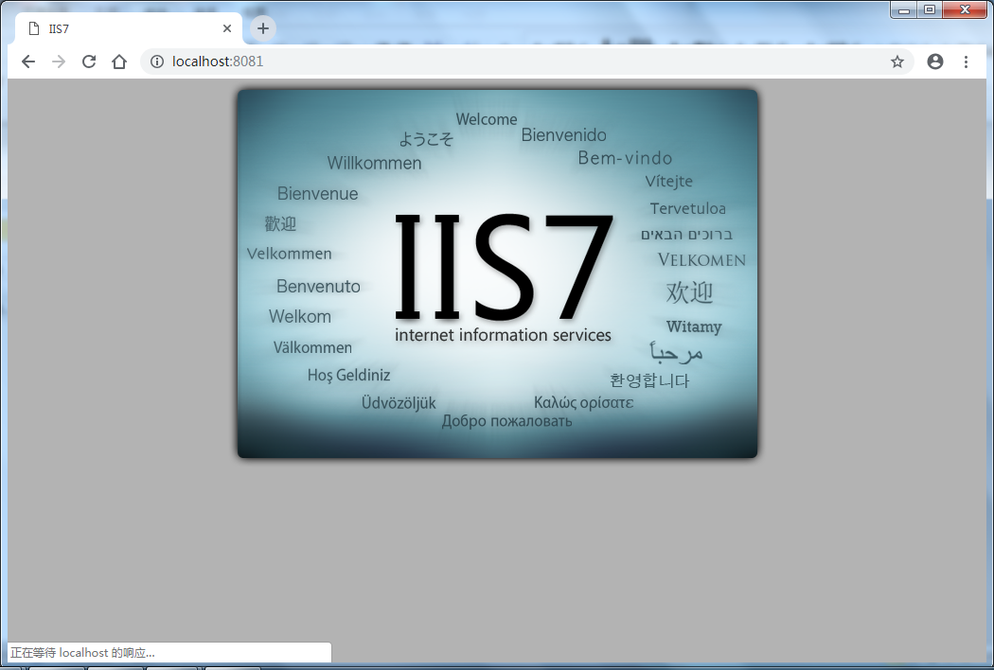
- 完成新项目创建的Visual Studio.NET的截图
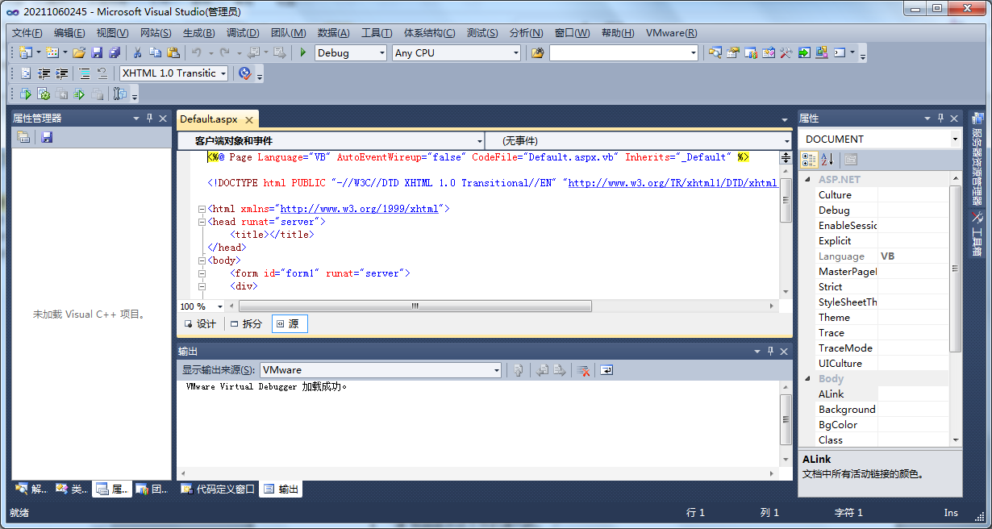
- 运行first.asp文件的截图
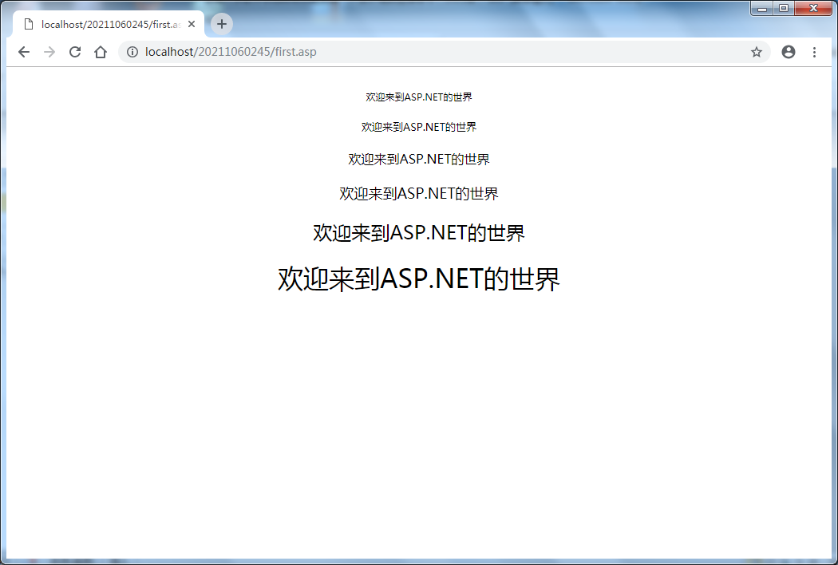
- 运行second.aspx文件的两个截图
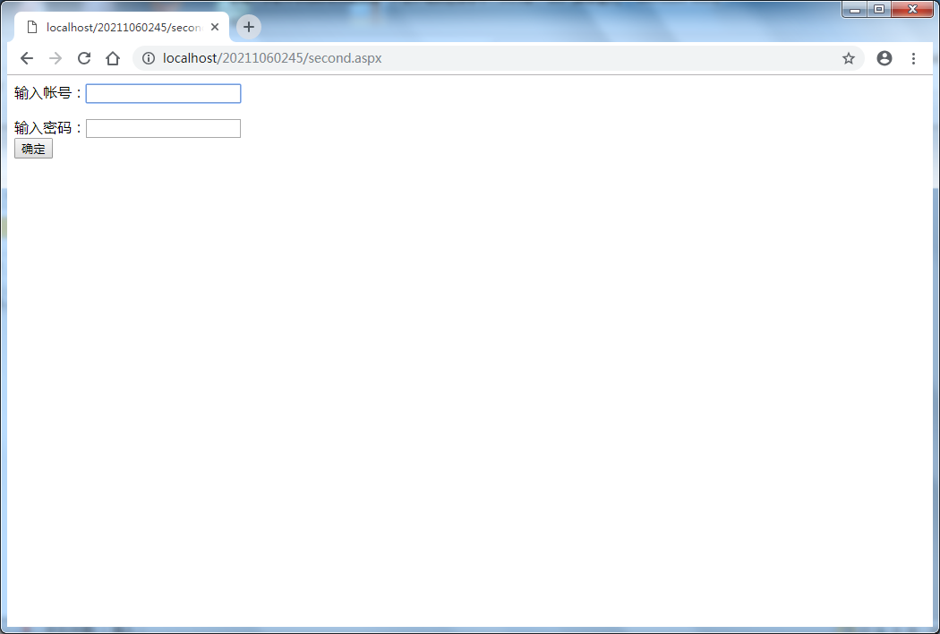
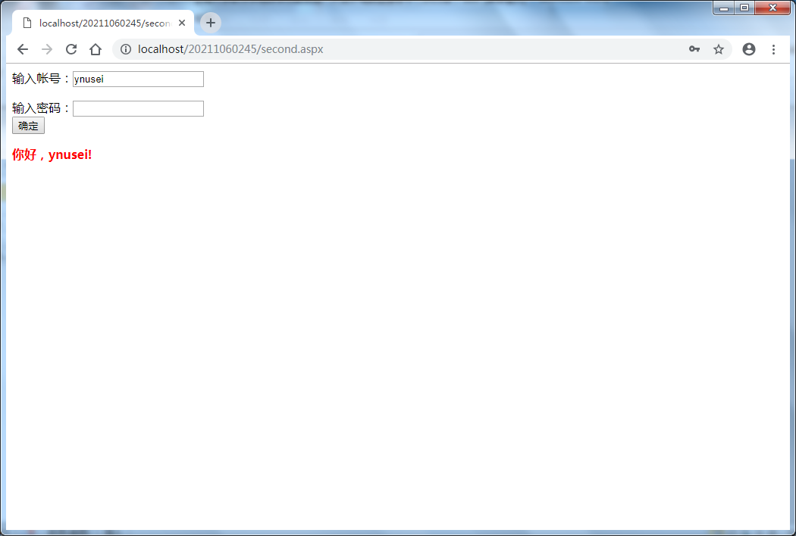
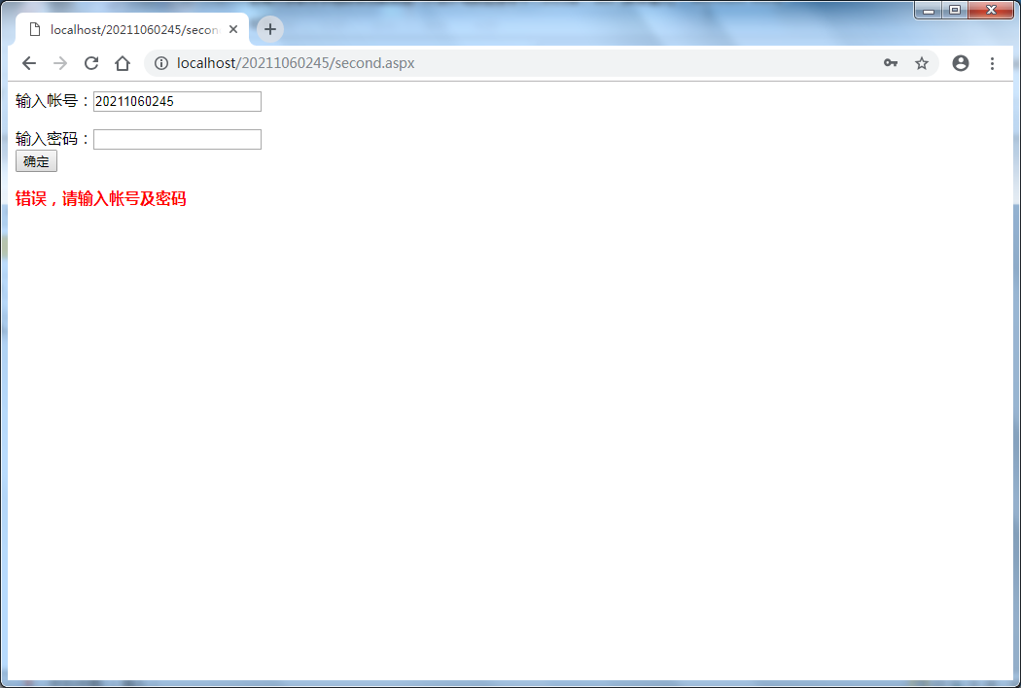
- 运行WebForm1.aspx文件的截图
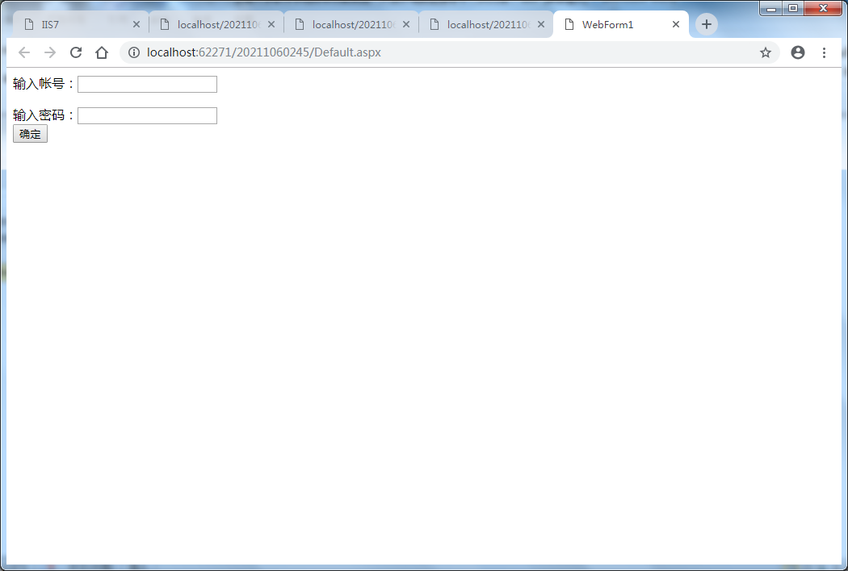

- 本次实验的收获和体会
答：实验存在一定的难度，在实验过程中，特别是对Windows设置的更改部分需要较为仔细，但是只要有耐心，够仔细，只要根据实验指导书一步一步进行，实验就能很快完成。

